МИНИСТЕРСТВО ОБРАЗОВАНИЯ И НАУКИ РФ

Федеральное государственное бюджетное образовательное учреждение

Высшего образования

«Московский политехнический университет»

Лабораторная работа

по дисциплине: «Программная инженерия»

на тему: Анализ существующих подобных продуктов

Выполнил студент группы

Ломакина Анастасия Андреевна

181-322

Проверила преподаватель:

Будылина Евгения Александровна

Москва, 2020

Диаграмма прецендентов

Покупатель может выполнить вход в личный кабинет и впоследствии оформить заявку на товар. А может приступить сразу к оформлению заявки. После оформления заявки покупателем сотрудник магазина связывается с покупателем и потверждает заявку. Затем сотрудник магазина отвечает за сбор заказа и уведомлении клиента о статусе заказа. Собранный заказ передается на выдачу и сотрудником магазина происходит выдача согласно Id заказа и ФИ покупателя. Данное взаимодействие отражено на рисисунке 1.

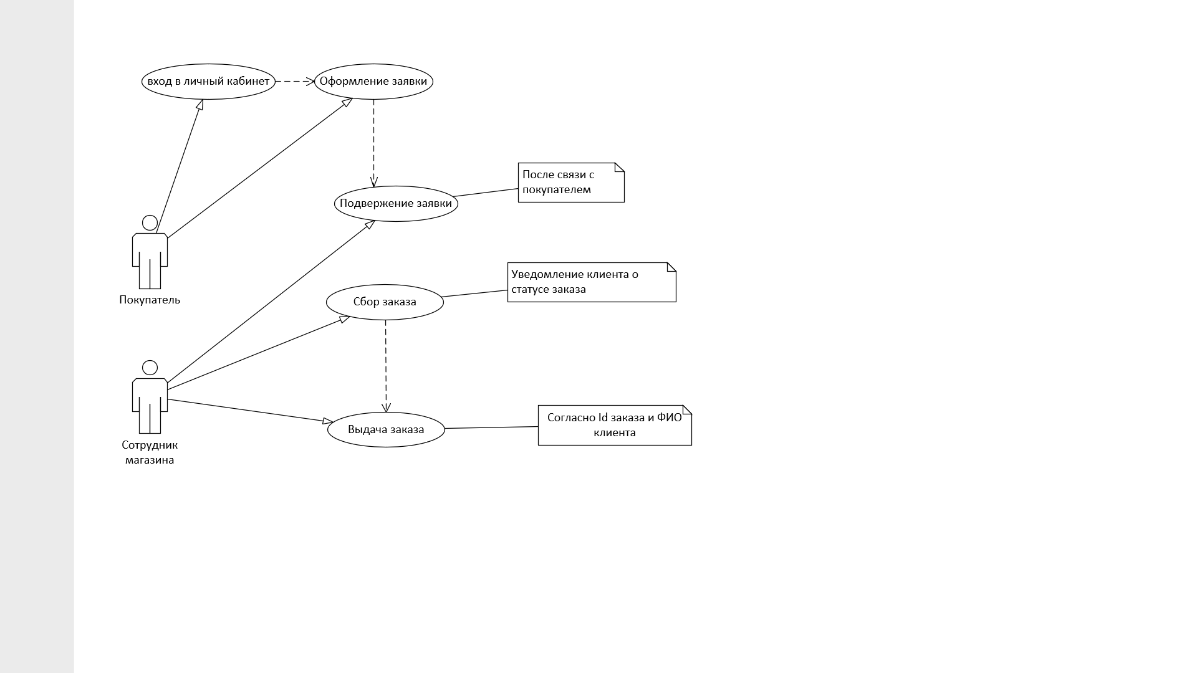

Рисунок 1

ERD диаграмма

Модель данных для интернет магазина Plant представлена на рисунке 1.

Покупатель может соверщить регистрацию и автоматически подписаться на навости по email (связь 1 к 1), покупатель создает заявку (количество заявок от покупателя неограниченно), если покупатель уже зарегистрирован на сайте, то происходит связь по ключу (id_login), иначе покупатель заполняет все данные. После происходит связь между заявкой и товаром. В одной заявке может быть только 1 категория товара, количество товаров данной категории ограниченно только наличием на складе. (заявка – купить кактус1 – 5шт)

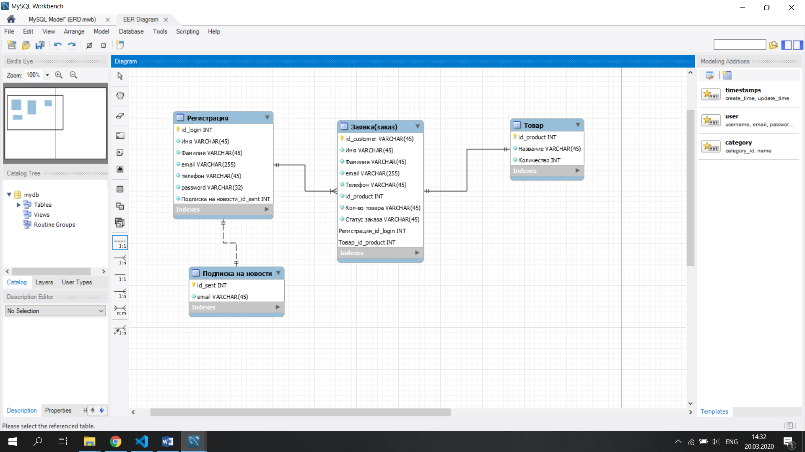

Рисунок